**Lab 7**

Коллекции orders и items

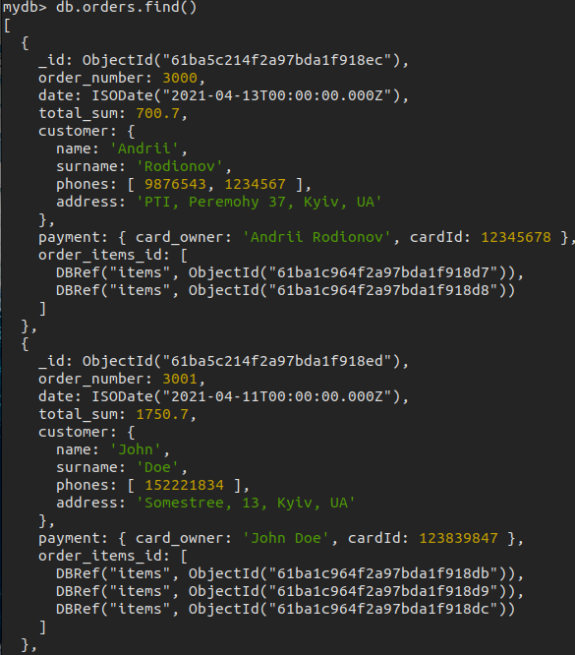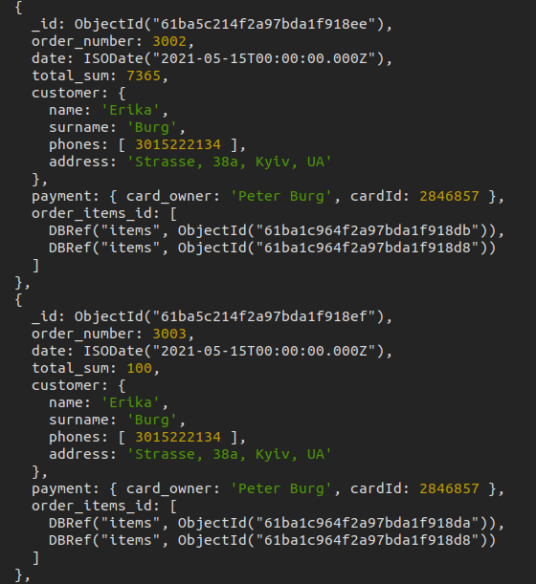

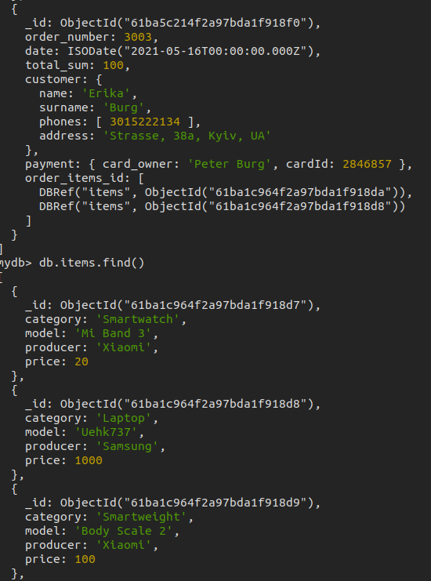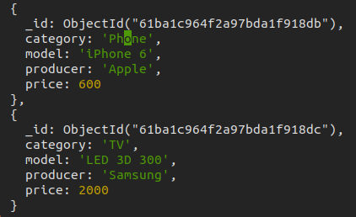

1. Підрахувати скільки одиниць товару є у кожного виробника ("producer")

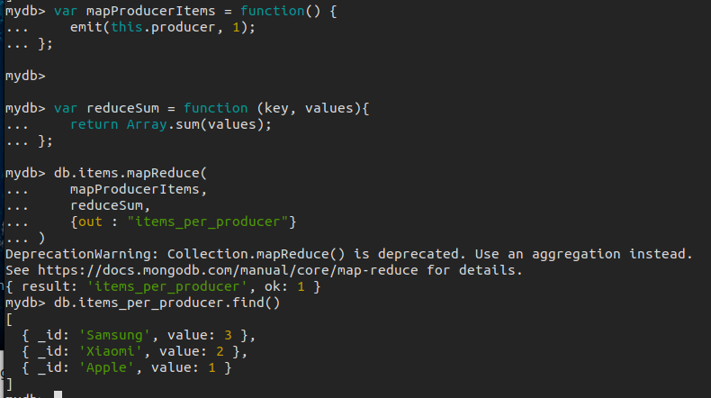

1. Підрахувати загальну вартість товарів у кожного виробника ("producer")

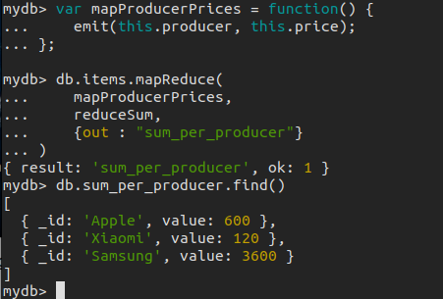

1. Підрахуйте сумарну вартість замовлень зроблену кожним замовником

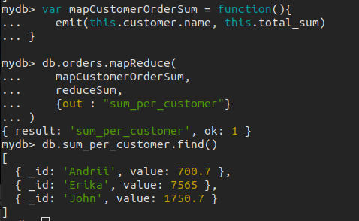

1. Підрахуйте сумарну вартість замовлень зроблену кожним замовником за певний період часу (використовуйте query condition)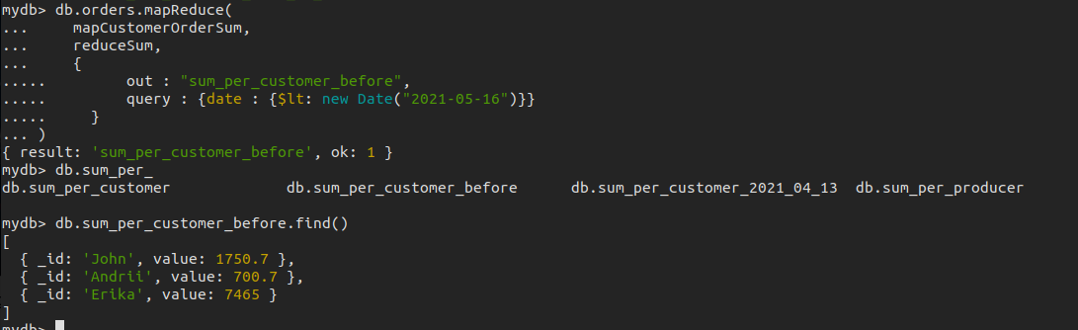
2. Підрахуйте середню вартість замовлення

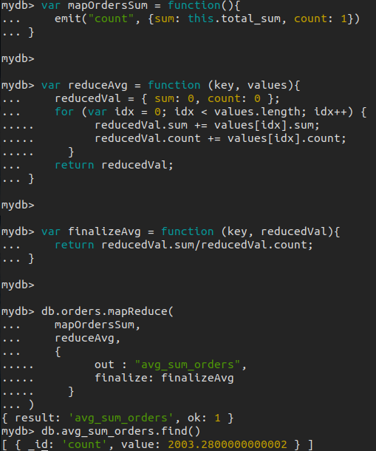

1. Підрахуйте середню вартість замовлення кожного покупця

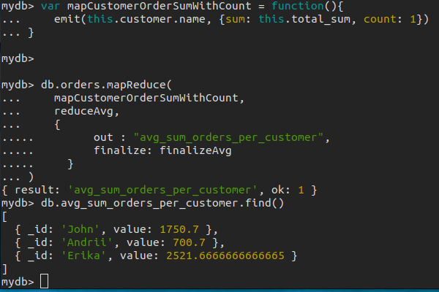

1. Підрахуйте в скількох замовленнях зустрічався кожен товар (скільки разів він був куплений)

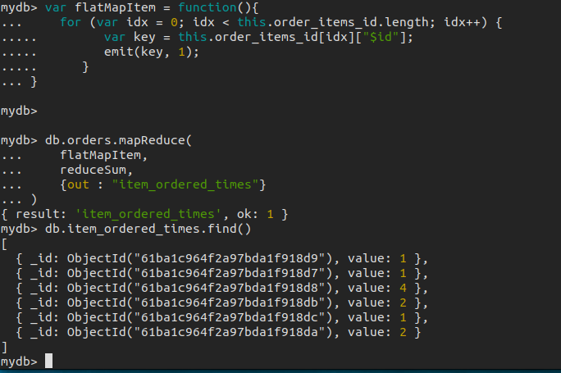

1. Для кожного товару отримаєте список всіх замовників які купили його

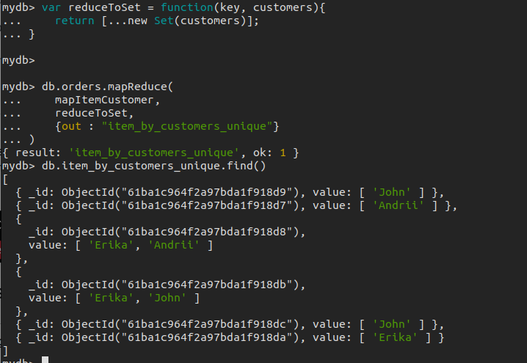

1. Отримайте товар та список замовників, які купували його більше одного (двох) разу(ів)

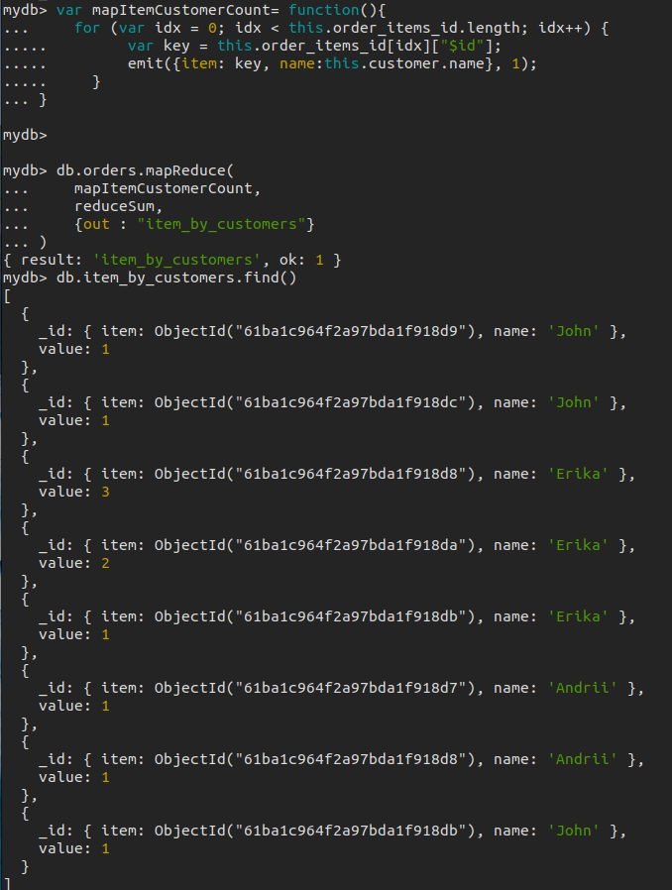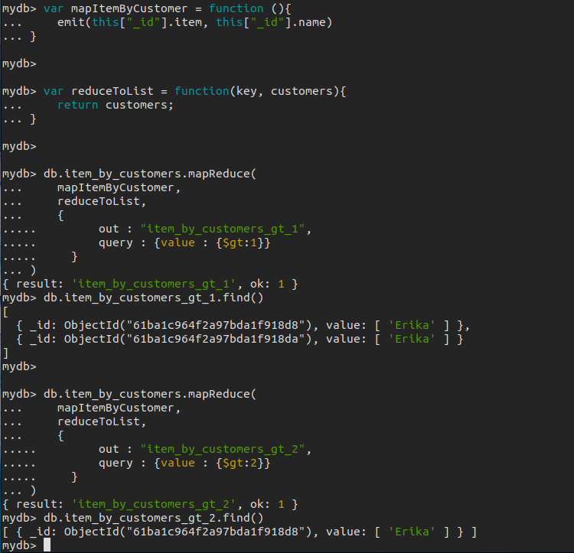

1. Отримайте топ N товарів за популярністю (тобто топ товарів, які куплялись найчастіше) (функцію sort не застосовувати)

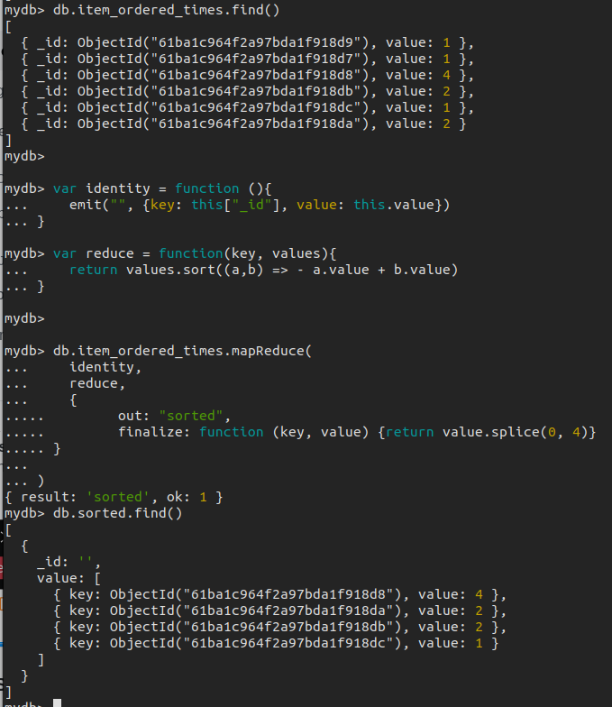

1. Для завдання 4) реалізуйте [інкрементальний](https://docs.mongodb.com/manual/tutorial/perform-incremental-map-reduce/) Map / Reduce використовуючи *out* і *[action](https://docs.mongodb.com/manual/reference/method/db.collection.mapReduce/#output-to-a-collection-with-an-action)*

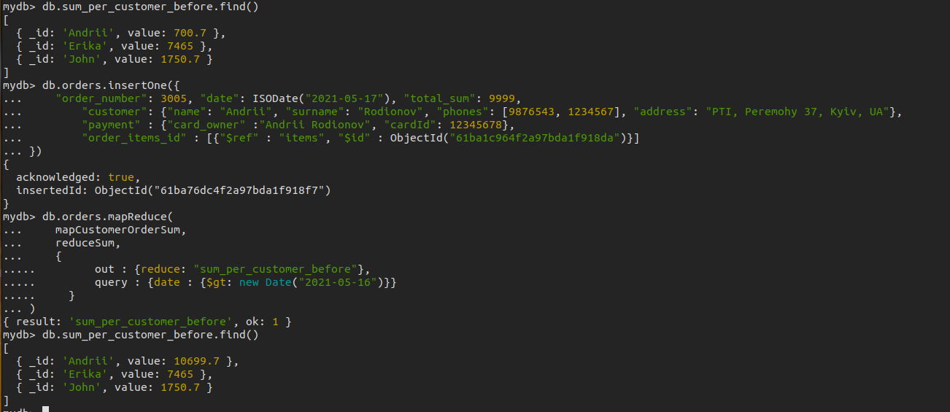

1. Для кожного користувача, визначить на яку суму їм було зроблено замовлень за кожен місяць цього року та за аналогічний місяць минулого року та динаміку збільшення/зменшення замовлень.

Спершу, добавимо декiлька замовлень до вже iснуючих, якi були створенi у цьому та минулому роцi

